Übersicht | X-oil | Menü | Programme | Glossar | Themen | Update

Webaufträge
- Hauptseite Hauptseite Webaufträge
- FAQ FAQ xo040W Webaufträge

Kundenadresse Anlegen (Lieferkunde und Rechnungskunde)
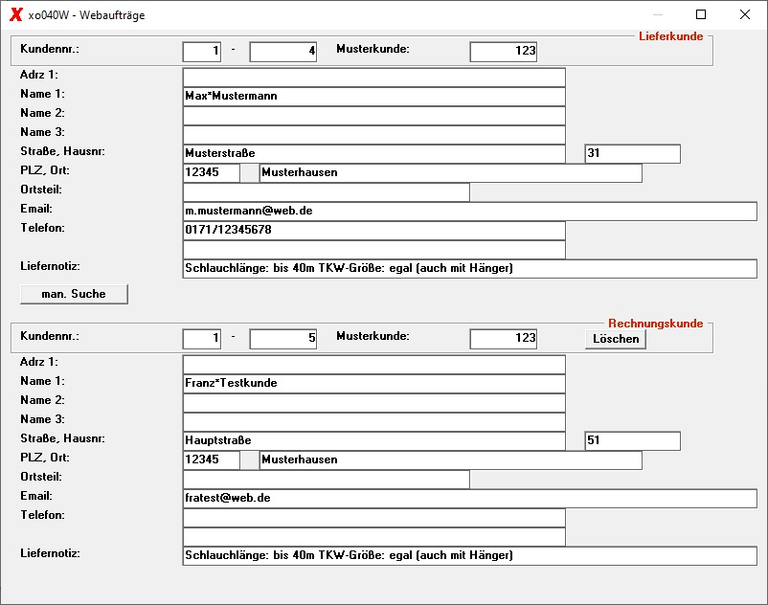

Neuanlage
Wird der Kunde im Kundenstamm nicht gefunden wird eine Neuanlage vorgeschlagen. Die 1. Adresse ist die Lieferadresse und die 2. Adresse die Rechnungsanschrift. Sollte das Programm feststellen, das beide Adressen gleich sind wird die Rechnungsadresse entfernt und nur eine Adresse angezeigt. Die Adressen werd für den X-oil Kundenstamm aufbereitet und zur Kontrolle angezeigt. Der Kunden werden unter der vorgeschlagenen Kundennummern angelegt. Als Grundlage wird die angezeigte Duplizierungskundennummer verwendet.

Löschen
Soll der Rechnungskunde nicht angelegt werden, kann die Adresse gelöscht werden. Es wird dann nur der Lieferkunde angelegt.

manuelle Suche
Ist die Adresseingabe nicht eindeutig oder es soll nochmal geprüft werden, ob der Kunde nicht doch im Kundenstamm schon vorhanden ist. Gibt es die Möglichkeit eine manuelle Suche über das Matchcodeprogramm durchzuführen. Ist die Kundennummer bekannt ist eine direkte Eingabe möglich.
Wird bei einem Kunden mit zwei Adressen eine manuelle Zuordnung vorgenommen, ist die Lieferadresse und Rechnungsadresse manuell zu prüfen. Bitte den Rechnungskunden manuell im Kundenstamm eintragen.
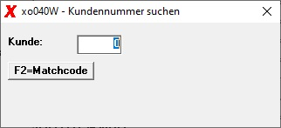Kundennummer zuweisen oder über F2 den Kunden suchen
Über F2 wirde das Matchcode Programm aufgerufen und die Suchfelder werden mit den minimalen Suchbegriff vorbelegt. Wird eine Bestandskunde ausgewählt wirde der Auftrag mit diesem Kunden verknüpft und es wird kein neuer Kundenstamm angelegt.
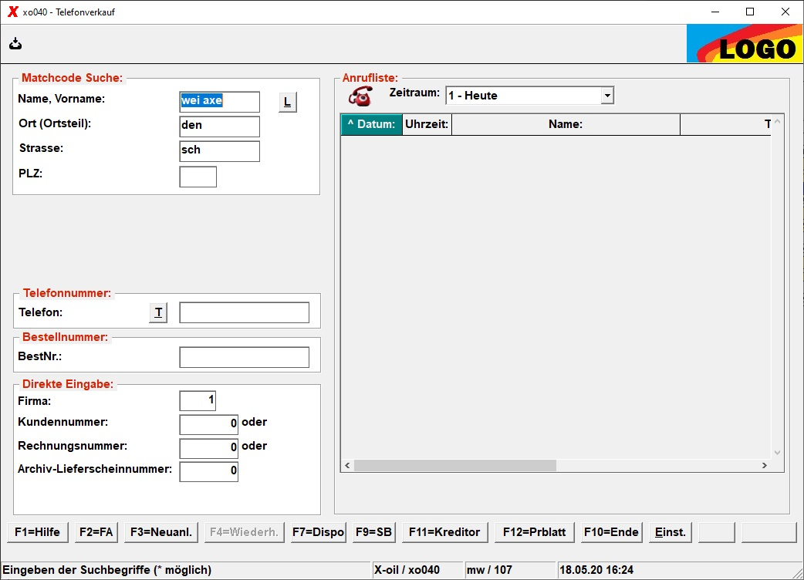

Übersicht | X-oil | Hauptseite Webaufträge | FAQ xo040W Webaufträge | Menü | Programme | Glossar | Themen | Update

